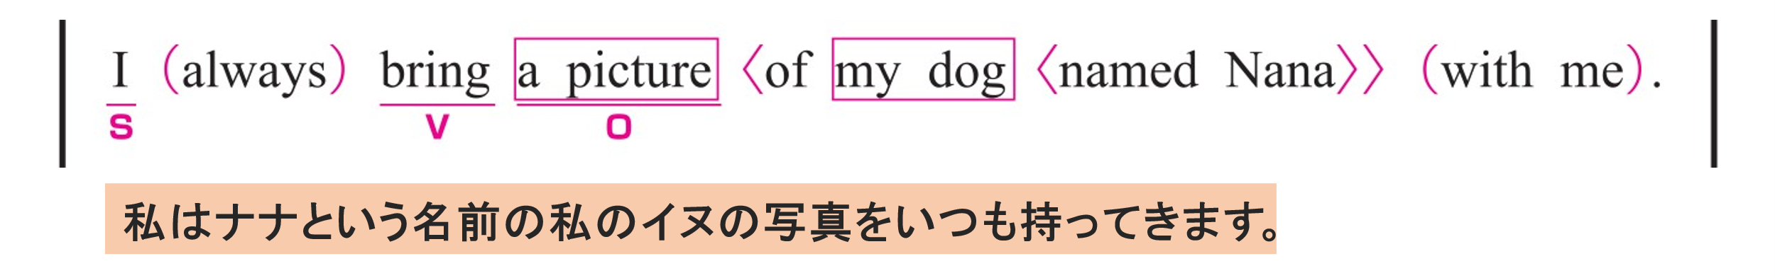
〇 I がS（主語）、 bring がV（動詞）、 a picture がO（目的語）です。
〇 of my dog named Nana は修飾語で形容詞のはたらきです。a picture を説明しています。
○ named Nana は修飾語で形容詞のはたらきです。
「ナナと名づけられた」という意味をもち、my dog を説明しています。
〇 with me は修飾語で副詞のはたらきです。
「私と一緒に」という意味をもち、動詞 bring を修飾しています。
〇 always は副詞です。「いつも」という意味をもち、動詞 bring を修飾しています。

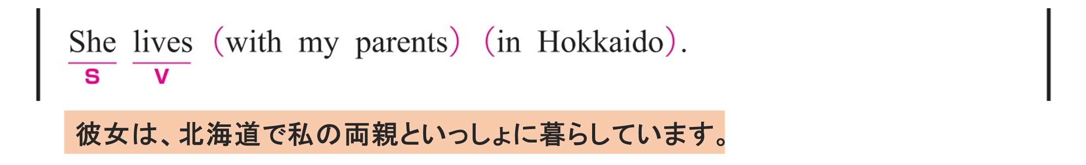
〇 She がS（主語）、 lives がV（動詞）です。
○ with my parents は修飾語で副詞のはたらきです。
「両親と一緒に」という意味をもち、動詞 lives を修飾しています。
〇 in Hokkaido は修飾語で副詞のはたらきです。
「北海道に」という意味をもち、動詞 lives を修飾しています。
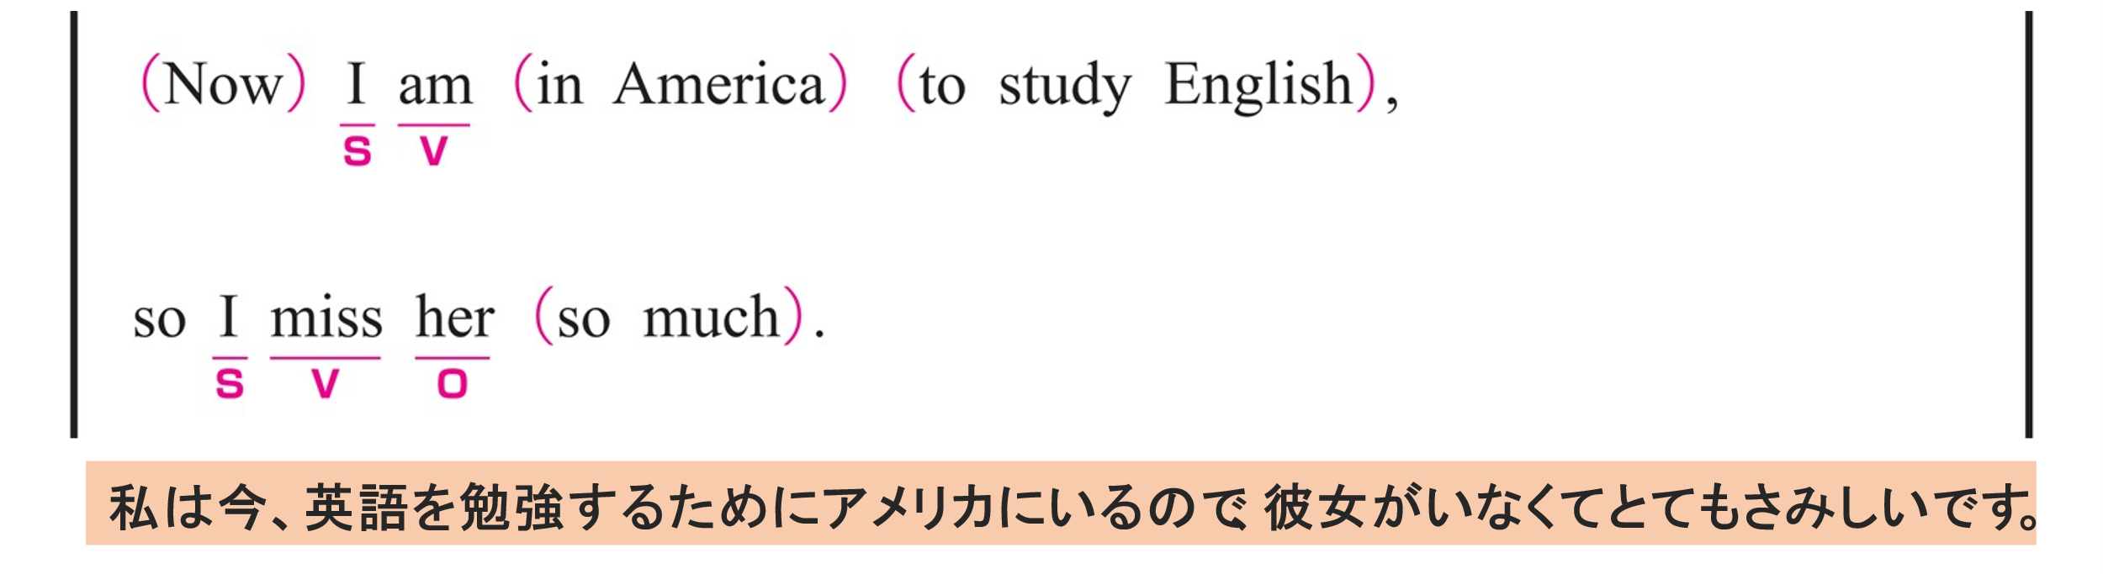
① Now I am in America to study English,
〇 I がS（主語）、 am がV（動詞）です。
〇 in America は修飾語で副詞のはたらきです。
「アメリカに」という意味をもち、am の場所を説明しています。
〇 to study English は「英語を勉強するために」という意味で、副詞のはたらきです。
動詞 am の目的を説明しています。
〇 Now は副詞です。「今」という意味をもち、文全体を修飾しています。
② so I miss her so much.
〇 I がS（主語）、miss がV（動詞）、her がO（目的語）です。 （ her ＝ Nana ）
〇 so much は修飾語で副詞のはたらきです。
「たくさん」という意味をもち、miss の程度を説明しています。
〇 so は、2つの文をつなぎ、前の内容を受けて、その結果こうなるという意味を表しています。

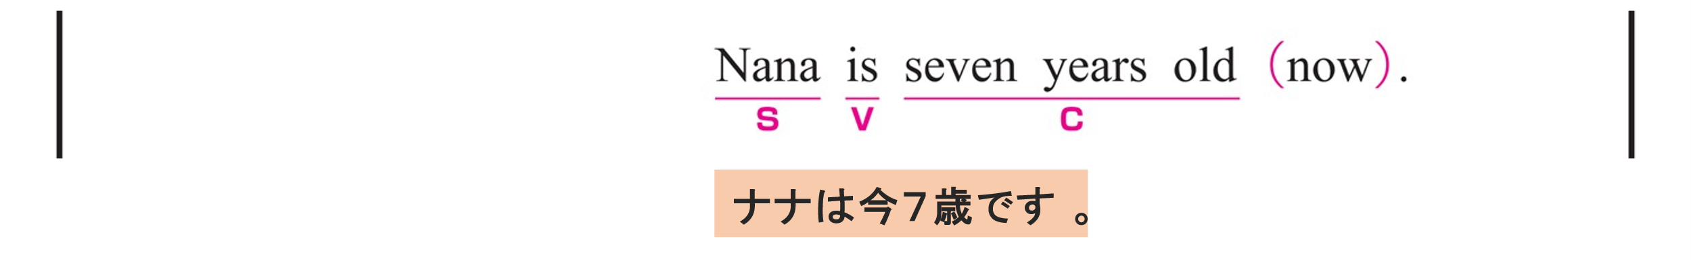
〇 Nana がS（主語）、 is がV（動詞）、 seven years old がC（補語）です。
〇 now は副詞です。「今」という意味をもち、文全体を修飾しています。

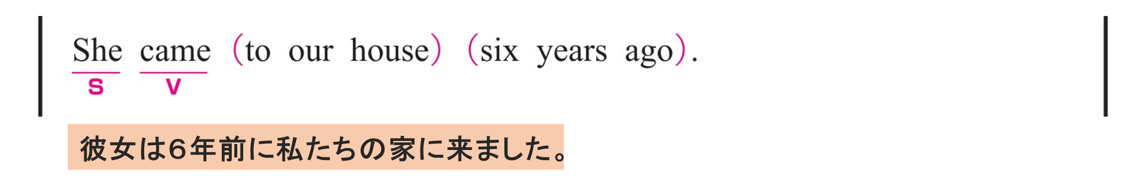
〇 She がS（主語）、 came がV（動詞）です。
○ to our house は修飾語で副詞のはたらきです。
「私たちの家に」という意味をもち、動詞 came を修飾しています。
〇 six years ago は修飾語で副詞のはたらきです。
「6年前に」という意味をもち、動詞 came を修飾しています。

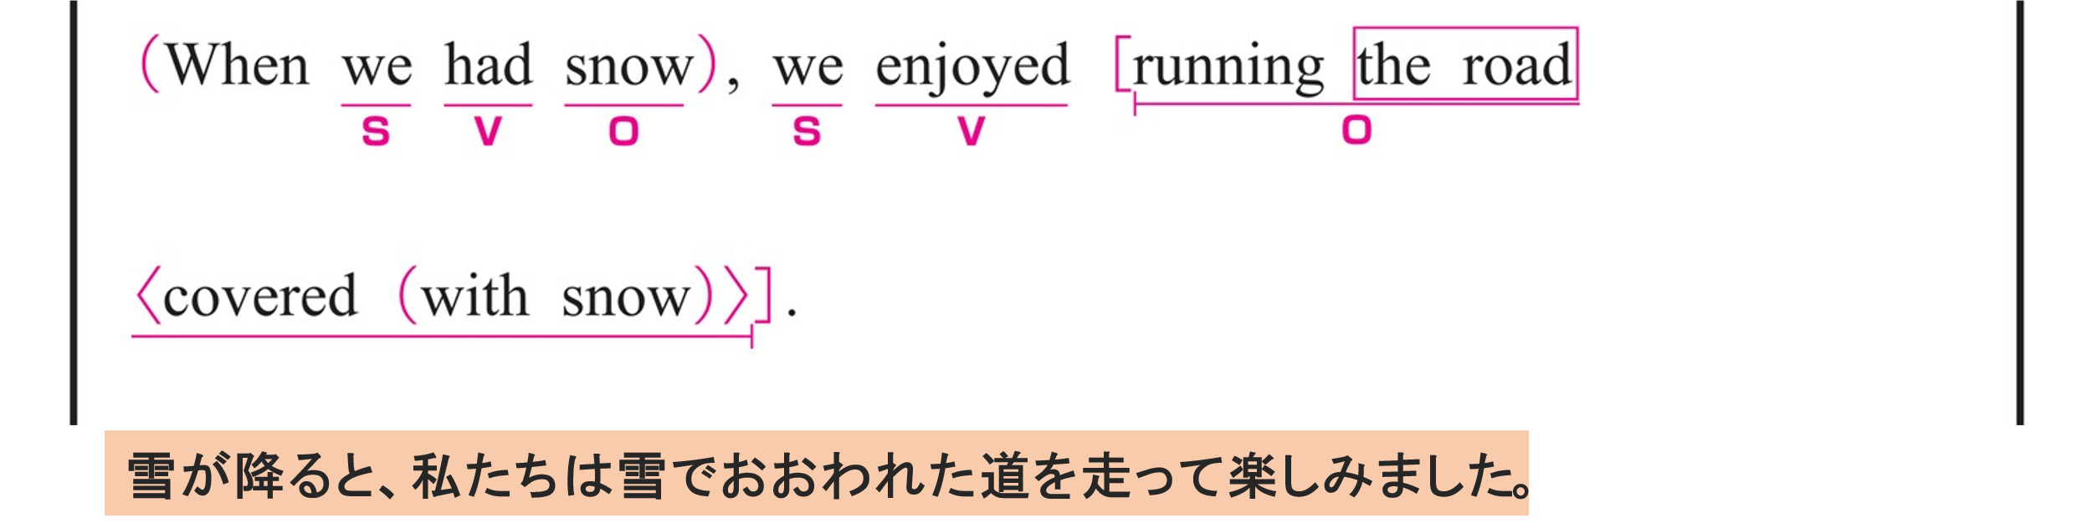
① When we had snow,
〇 we がS（主語）、 had がV（動詞）、 snow がO（目的語）です。
② we enjoyed running the road covered with snow.
〇 we がS（主語）、 enjoyed がV（動詞）、 running the road covered with snow がO（目的語）です。
〇 running the road covered with snow は「雪で覆われた道を走ること」という意味で、動作を名詞として扱っています。
〇 covered with snow は修飾語で形容詞のはたらきです。 the road を説明しています。
〇 with snow は修飾語で副詞のはたらきです。

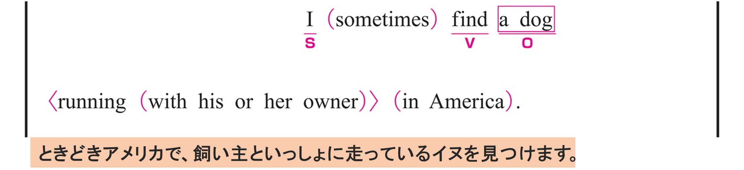
〇 I がS（主語）、 find がV（動詞）、a dog がO（目的語）です。
〇 running with his or her owner は修飾語で形容詞のはたらきです。
a dog を説明しています。
〇 with his or her owner は修飾語で副詞のはたらきです。
「飼い主と一緒に」という意味をもち、動詞 running を修飾しています。
〇 in America は修飾語で副詞のはたらきです。
「アメリカで」という意味をもち、動詞 find を修飾しています。
〇 sometimes は副詞です。動詞 find を修飾しています。

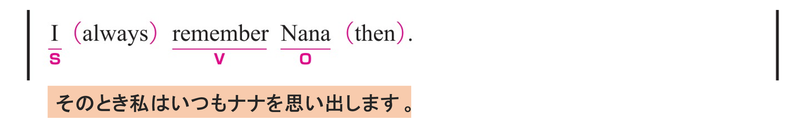
〇 I がS（主語）、 remember がV（動詞）、 Nana がO（目的語）です。
〇 always は副詞です。「いつも」という意味をもち、動詞 remember を修飾しています。
〇 then は副詞です。「そのとき」という意味をもち、動詞 remember を修飾しています。

